**目 录**

**一、 理论分析与计算 3**

**1. 主要元件的选取及参数选择 3**

**2. 光电传感器工作原理 3**

**3. 引导线检测原理、检测性能检验 4**

**3.1 引导线检测原理 4**

**3.2 检测性能检验 4**

**二、 电路与程序设计 4**

**1. 控制电路原理框图 5**

**2. 控制电路功能架构 6**

**3. 控制程序流程图 7**

**4. 程序清单 8**

**三、 测试方案与测试结果 8**

**1. 测试方案 8**

**1.1 对传感器在赛道上出现的偏离情况进行测试 8**

**1.2 对小车最佳速度进行测试 8**

**2. 测试结果 8**

**2.1 传感器在赛道上情况的测试结果 8**

**2.2 小车轮速的测试结果 9**

**3. 测试结果分析 9**

1. **理论分析与计算**
2. **主要元件的选取及参数选择**

|  |  |  |
| --- | --- | --- |
| 元件 | 型号 | 相关参数 |
| 主控板 | TI LaunchPad | \ |
| 微处理器 | MSP432P401R | \ |
| 电池 | 可充电锂电池 | 容量大于600mAh |
| 电机 | 可编码减速电机 | 减速比1：50 |
| 传感器 | 红外循迹模块 | \ |

1. **光电传感器工作原理**

光电传感模块利用的是不同颜色对光的反射能力不同来工作的。白色对光的反射率大，当传感器下面的颜色为白色时，大部分光被反射回去，传感器接收光的感应，输出低电平；黑色对光的反射率小，大部分光被吸收，传感器无法接收光信号，输出为高电平。传感器的响应被单片机读取后，将高电平设置为1，低电平设置为0，并将此作为输入控制其他模块，从而实现黑白的检测与相应的行为响应。

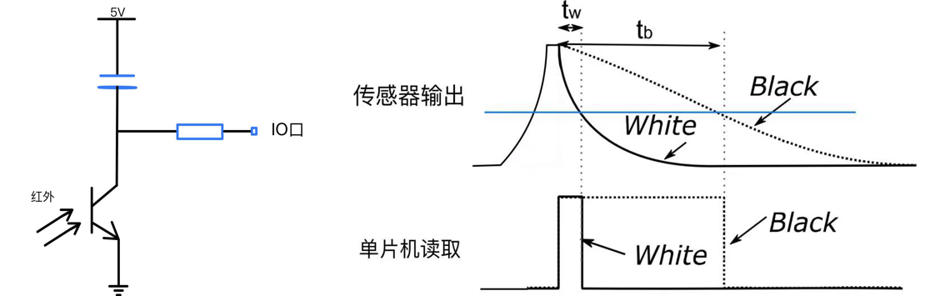

图1 光电传感模块原理图

1. **引导线检测原理、检测性能检验**

**3.1 引导线检测原理**

引导线是黑线，赛道除了引导线的地方为白色，利用此特性与光电传感模块相结合，便可实现对引导线的检测。例如，已知引导黑线的宽度为30mm，小车传感模块相邻两个传感器的间隔是13mm，若引导线恰好在小车的正下方，则光电模块中间的四个传感器下部是黑色，输出为高电平；旁边的四个传感器下部是白色，输出低电平。则八个传感器的二进制输出为0011 1100，对应检测到引导线在正下方，小车可直行。其他的情况同理。

**3.2 检测性能检验**

对于光电传感器检测性能的检验，可以将其放在赛道中的不同位置，根据不同路况下小车状态的不同来判断检测性能。具体操作为：

首先，将赛道中存在的路况（例如直行，左转，右转，左偏，右偏，十字入口等）列举出来，转换为8位二进制数，并写入程序之中；然后，在每一种不同的路况下，设置小车不同的运动状态，并利用GPIO输入输出的功能使LED灯在不同情况下亮不同的颜色；之后，将小车放入每一种路况中，观察小车的运动与LED灯的状态，是否与预计的一致；若一致，则说明检测准确性满足要求；若不一致，则说明检测准确度还不够，可能是传感器出现故障或者程序编写的不足等；最后，再观察小车对于不同路况转变的反应速度；如果反应速度较快，几乎在转换路况的同时就可以对运动状态进行转变，则说明检测速度满足要求；若反应速度较慢，路况变化过了一段时间小车运动状态才会发生变化，则说明检测速度和响应度不够，可能是传感器出现故障或者电量不足等。

1. **电路与程序设计**
2. **控制电路原理框图**

红外传感模块：

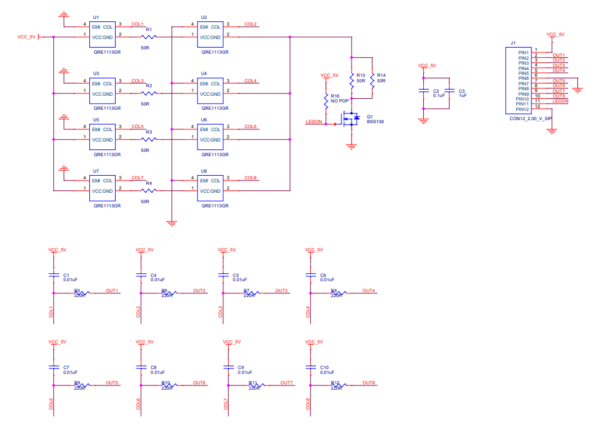

图2 红外传感模块电路原理图

电机驱动模块：

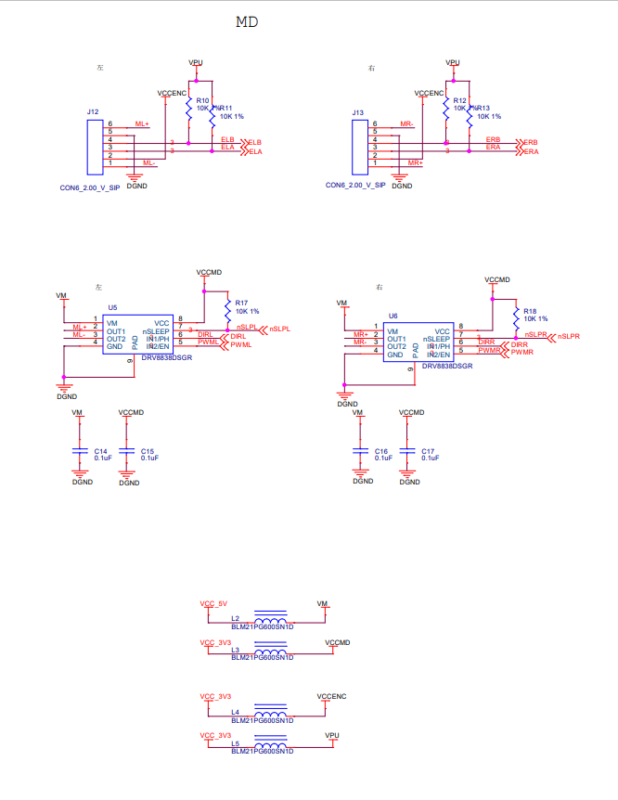

图3 电机驱动电路原理

控制原理框图：

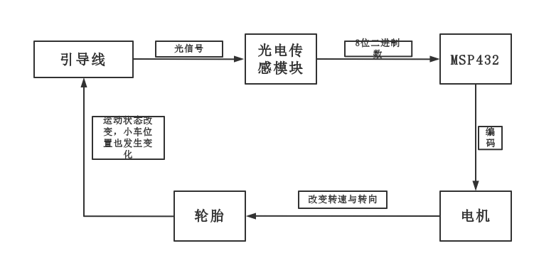

图4 控制电路原理框图

1. **控制电路功能架构**

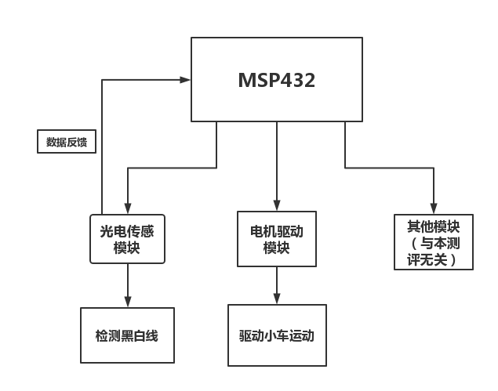

图5 控制电路功能架构图

1. **控制程序流程图**

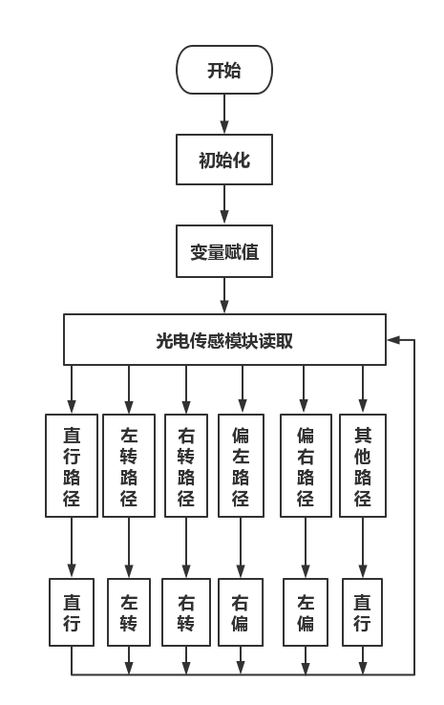

图6 控制程序流程图

1. **程序清单**

见附件

1. **测试方案与测试结果**
2. **测试方案**
   1. **对传感器在赛道上出现的偏离情况进行测试**

首先，先写出传感器的四种情况（如一、1的表所示）；然后用USB线连接小车与电脑，在电脑终端显示出传感器的状态，并让小车在赛道上运动；当小车在赛道上出现偏离时，记录下此刻终端上传感器的情况，并写入此情况对应的左微调或右微调代码，使小车可以重新回到正对引导线的位置上；如此重复使小车可以跑完三个赛道。

* 1. **对小车最佳速度进行测试**

完成第一步后，改变小车的轮子转速，观察其是否能稳定跑完三个赛道并测量所用的时间。重复测试，直至找出最稳定且速度快的参数。

1. **测试结果**

由于我们小车的U1传感器发生了故障，故我们在测试的时候实际的结果都是坏了一个传感器的情况。

* 1. **传感器在赛道上情况的测试结果**

|  |  |  |
| --- | --- | --- |
| 道路情况 | 传感器对应的二进制状态 | 小车运动状况 |
| 直行道路 | 0001 1000  0011 1100 | 直行 |
| 左转道路 | 1111 0000  1111 1000  1111 1100  1111 1110 | 左转 |
| 右转道路 | 0001 1111  0000 1111  0011 1111  0111 1111 | 右转 |
| 偏左 | 0000 0110  0001 1110  0000 0010  0000 1110  0000 0100  0000 1000 | 右微调 |
| 偏右 | 1111 0000  1110 0000  0111 0000  0011 0000  1100 0000  0110 0000  0011 0000  1000 0000  0100 0000  0010 0000  0001 0000 | 左微调 |
| 其他 | 其他 | 直行 |

* 1. **小车轮速的测试结果**

经过测试，小车直行的轮速设置为（6000，5800）；左右偏的轮速设置为（6000，4200）、（4200，6000）；左右转的轮速设置为（6000，6000）、（6000，6000），较为为稳定且速度快。

1. **测试结果分析**

对于传感器的情况，我们的小车U1传感器有故障；但在测试过程中，由于其是最边上的传感器，在赛道上几乎不会有黑线跟其有关，因此实际上其对小车的运动状态和路况决策几乎不会有影响。

对于轮速测试，我们的直行两轮速不一样，是因为两个电机对轮胎速度的控制有偏差，即如果两个轮子速度一样的化并不能保持直行，我们通过设置微小的轮速差来使其能够保持直行。

该测试实际上是一个不断试错和调参的过程。但实际上，有很多算法可以避免投入过多的时间用来试错，因为它们本身可以找出某一情况下的最优解，例如梯度下降算法。但是现有的知识不能很好地应用编写这些算法，还需要更深入的学习。